分时量价八法
随着越来越多的朋友操作现货市场，随着行情变化的越来越奇特，最近有部分朋友反映，一些品种明明K线图中是上涨走势，刚刚把握了多头机会，没有过多长时间盘面开始破位回踩，感觉很被动，同时有时候行情并不是一帆风顺的上涨，或者下跌，有时候更过的充斥的箱体行情，箱体行情中把握机会，多空快速切换，自己布局了，没有什么大的盈利也没有什么大的损失，自己把握的品种不怎么波动，其他的品种大幅的上涨或者回踩，干着急，卖掉自己当前的品种觉得可惜，不卖呢就错过了其他品种的机会，所以不少朋友不知道怎么判断箱体行情，怎么样看箱体的蓄势，等等一系列的问题！！接下来我将会通过分时图中的一些分时绝技给大家解答：
首先分时图中就三条线，上方两条线，一条是白色分时线，一条是黄色均价线。下方一条白色持仓线（也就是大家俗称的持仓量）。分时价格线：能够快速直观的表现品种时时刻刻的涨跌，黄色均价线能够直观反映这个品种他在此刻的均价成本；持仓线能够表现出当前此品种建仓和平仓的总和；
在把握分时绝技之前我们先要弄明白分时的涨跌情况：
其实上涨分为8类：
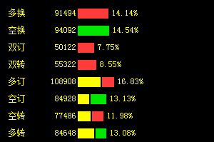
分别是：多换、空换、双订（双开）、双转（双平）、多订（多开）、空订（空开）、空转（空平）、多转（多平）八类。
多换：原来的多头获利平仓，新的多头开仓布局，在相同的点位，布局相同的仓位；
空换：原来的空头获利平仓，新的空头开仓布局，在相同的点位，布局相同的仓位；
双订：多头开仓布局，空头开仓布局；
双转：多头平仓出局。空头平仓出局；
多订：多头开仓布局；
空订：空头开仓布局；
多转：多头平仓出局；
空转：空头平仓出局；
以上八类具有实际含义的只有：多订、空订、多转、空转。其余的四类，没有实际含义，对盘面的涨跌没有贡献，分别是多换、空换、双订、双转
多订指令是：买入+订立
空订指令是：卖出+订立
多转指令是：卖出+转让
空转指令是：买入+转让
双订指令是：买入+订立+卖出+订立
双转指令是：卖出+转让+买入+转让
多换指令是：买入+订立+卖出+转让
空换指令是：卖出+订立+买入+转让

指令的区分比较简单，订立就是建仓，转让就是平仓没有实际含义就是表明了一个是建仓一个是平仓。真正控制涨跌的是 买入或者是卖出。买入就是刺激上涨和那个，卖出就是刺激下跌。
分时量价上涨两法：
上涨分两种：多订和空转
多订：多头建仓布局，买入+订立 在分时图中表现的形式是，分时价格线上涨，持仓线上行，黄色均价线上行，多头建仓强势引领上涨，这样的上涨突破初期果断追加买进；
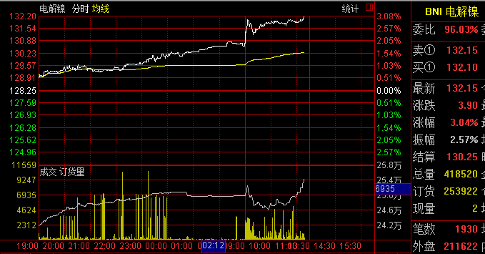
空转：空头转让平仓，买入+转让 在分时图中表现的形式是，分时价格线上涨。持仓线下行，黄色均价线上行，空头离场出局带动上涨，这样的上涨突破不能追主要是空头平仓引发的恐慌盘；
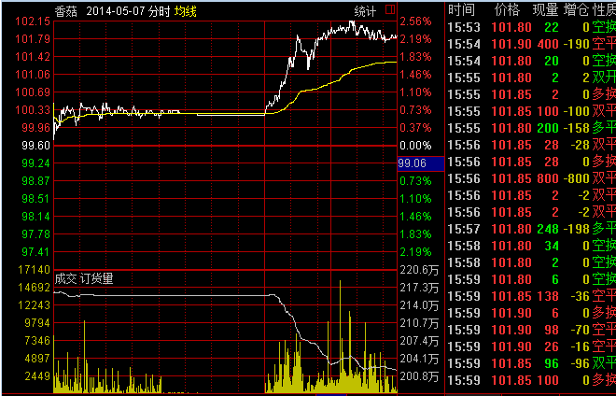

分时量价下跌两法：
下跌分两种：空订和多转
空订：空头建仓布局，卖出+订立 在分时图中表现的形式是，分时价格线下跌，持仓线上行，黄色均价线下行，空头建仓强势引领下跌，这样的下跌破位初期果断追加买进空单；
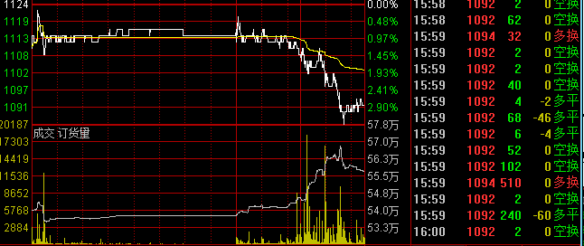
多转：多头平仓出局，卖出+转让 在分时图中表现的形式是，分时价格线下跌，持仓线下行，黄色均价线下行，多头平仓强势带动下跌，这样的下跌破位不可追，主要是多头恐慌盘带动回踩；
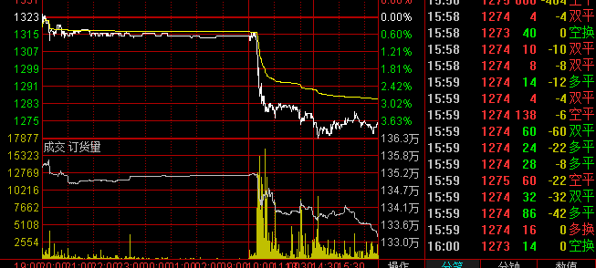
箱体蓄势两法：
箱体行情分两种：双订和双转
双订：多订+空订=买入+订立+卖出+订立 分时图中表现形式是，分时价格线围绕黄色均价线在一个小的区间中上下波动，持仓线上行，多空旗鼓相当争相建仓，表明市场出现分歧！这样的行情我们统称为蓄势整理，这样的行情多空争夺时间越长，突破机会越大，不突破不介入，突破顺势把握，突破将会面临反方向止损，同方向加仓，趋势快速走出来；
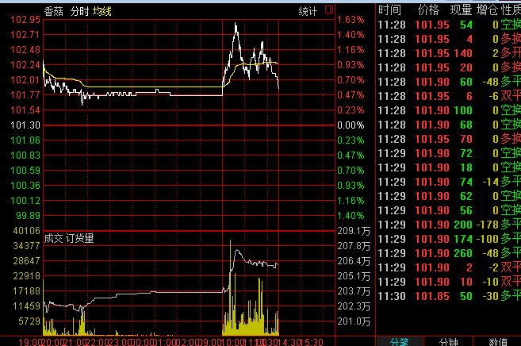
双转：多转+空转=卖出+转让+买入+转让 分时图中表现形式是，分时价格线围绕黄色均价线在一个小的区间中上下波动，持仓线下行，多空都不看好这个品种，争相出局，这样的行情一半叫做纠结炮灰行情，介入后不涨不跌，那一大张难以大跌，后期需要再次持仓线上行突破的时候在关注；
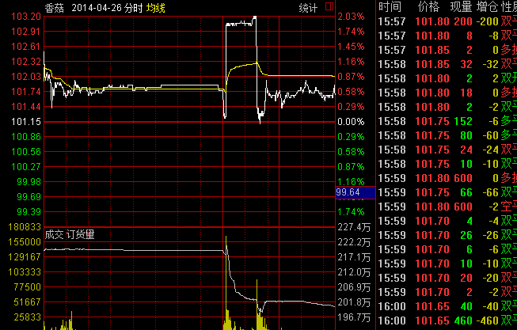
以上是单边上涨，单边下跌，箱体蓄势六法！！还有两法是结合方法！！这两法仅限交流圈学员分析！！最后两法是最经典的绝技！！有机会给大家详细结合分析，因为后面两法深奥并不适合所有人，所以每个人的接受能力不一样，所以不同意公布！！
同时要结合【量价分布】把握机会最好！

火神
2014年5月8日星期四

